Проф. дюн ЦАНКА ТОДОРОВА ЦАНКОВА, чл.-кор. на БАН стана доктор хонорис кауза на Пловдивския университет

Удостоена с доктор хонорис кауза на Пловдивския университет с решение на Академичния съвет на Пловдивския университет, т. 20 от 26.09.2022 г., взето по предложение на Факултетния съвет на Юридическия факултет. Церемонията по удостояването с почетното звание се проведе на 13 октомври 2022 г.

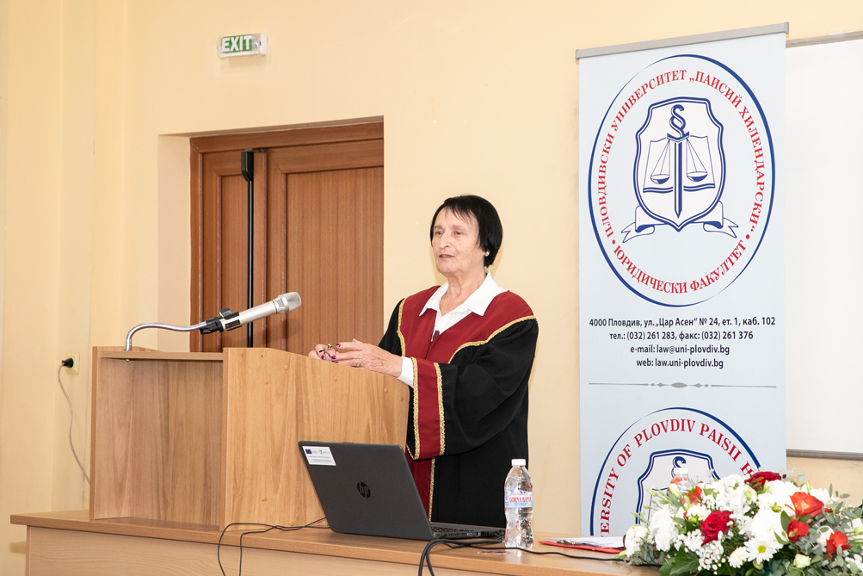

Чл.-кор. проф. Цанка Цанкова е един от малкото безспорни авторитети сред юристите от наши дни. Доайен на българското семейно и наследствено право, цивилист с неоспорими заслуги за развитието на българската правна наука, проф. Цанкова се нарежда сред най-значимите учени-юристи, творили през втората половина на XX и първата половина на XXI век.
Цанка Цанкова е родена в София. Завършва Юридическия факултет на Софийския университет, специалност ,,държавни и правни науки“ (1963). Там защитава докторска дисертация на тема: „Наследственоправно действие на осиновяването“ (1975). Последователно заема длъжностите асистент (1975), старши асистент (1976) и главен асистент (1978) в същия университет.
През 1987 г. е избрана за доцент по Гражданско и семейно право. Хабилитационният ѝ труд „Завещанието по българското наследствено право“ е първото цялостно научно изследване върху проблемите на завещателните разпореждания в българската правна книжнина. Книгата е преиздавана неколкократно и остава и днес сред най-значимите трудове в областта на наследственото право.
Цанка Цанкова е избрана за професор през 1995 г. с труда си „Промените в наследственото право“. Работата е посветена на най-съществената реформа (тази от 1992 г.) в българското наследствено право от приемането на действащия Закон за наследството от 1949 г. до момента. В провеждането ù проф. Цанкова участва и като експерт по законодателството към Народното събрание.
Преподавател (последователно – доцент и професор) в Юридическия факултет на Пловдивския университет „Паисий Хилендарски“ от създаването му през 1992 г. От този момент насетне името ѝ се свързва с дейността на този Факултет. Между 1992 и 1995 г. е ръководител на Катедрата по гражданскоправни науки.
През 2001 г. на проф. Цанкова е присъдена научната степен ,,доктор на юридическите науки“. С дисертационния си труд „Фактическото съпружеско съжителство и българското семейно право“ Цанка Цанкова става първият български учен-юрист, осмелил се да постави на дневен ред въпроса за необходимостта от установяване на правна уредба за т. нар. фактически бракове.
От 2008 г. проф. Цанка Цанкова е член-кореспондент на БАН.
Научните търсения на проф. Цанкова стават повод за множество специализации в чужбина, сред които и тези в университета във Варшава, Полша (1979); университета в Петербург, Русия (1984) и Европейския университетски център, Нанси, Франция (1994).
Творческото дълголетие на проф. Цанкова е впечатляващо. От 1974 г. насам тя не е преустановявала научната си дейност. Автор е на 7 книги, на над 100 статии и студии на български и чужд език, съавтор е на 3 научно-приложни коментара, издадени под нейна обща научна редакция.
До 2009 г. проф. Цанкова активно преподава. Тя чете лекционни курсове по дисциплините Гражданско право – обща част, Семейно и наследствено право, Актове за гражданско състояние във водещите юридически факултети в страната, включително и в Пловдивския университет. Проф. Цанкова оставя много следовници, като в Юридическия факултет на Пловдивския университет успява да създаде собствена школа.

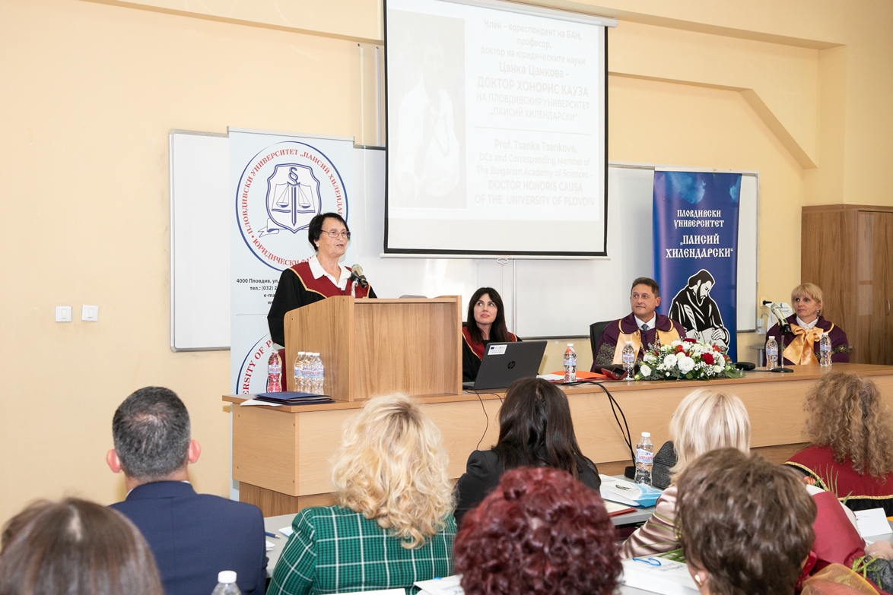
Дългогодишен ръководител на направление ,,Гражданскоправни отрасли“ на Консултативния съвет по законодателството на Тридесет и деветото (2001-2005) и Четиридесетото (2005-2009) НС. Участвала е в изработването на Семейните кодекси от 1985 г. и 2009 г., на проектите за Граждански кодекс, на Закона за закрила на детето, в измененията на Закона за наследството, на Закона за собствеността и ползването на земеделските земи и други.
Освен като блестящ учен и преподавател, Цанка Цанкова допринася за развитието на българското право и като практикуващ юрист. През 2009 г. проф. Цанкова е избрана единодушно за член на Конституционния съд на Република България от квотата на парламента. В периода 2012-2013 г. е негов заместващ председател. Проф. Цанкова е и дългогодишен арбитър в Арбитражния съд на Българската търговско-промишлена палата (1995-2009).
Пред погледа и с подкрепата на проф. Цанкова се оформя елитът на днешната българската научна юридическа общност. Цанка Цанкова е член на Висшата атестационна комисия от 1990 г. През 1991 г. е избрана за член на Специализирания научен съвет по правни науки при Висшата атестационна комисия, а в периода 1998-2003 е негов председател. Между 2003-2009 г. проф. Цанкова е научен секретар на Висшата атестационна комисия при Министерския съвет. Била е член на Учредителния научен съвет на Правния институт (1993), на Научния съвет на Института за правни науки към БАН (2007), на Управителния съвет на Националния фонд (Съвет) за научни изследвания в България и негов зам.-председател (1992-2004).
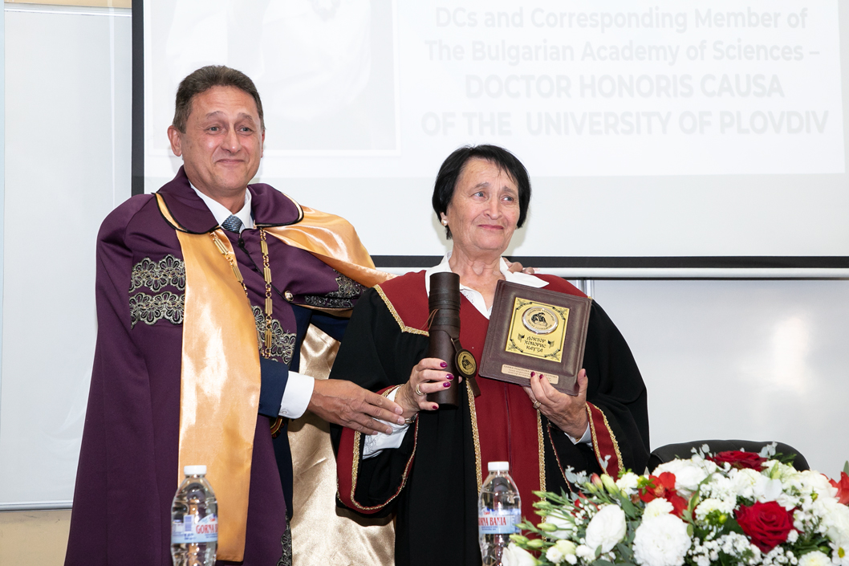

Проф. Цанкова е последователно член (1992), член на Управителния съвет (1994) и зам.-председател на SOS Kinderdorf в България (1995). За дейността си е наградена с отличия на SOS Детски селища (Kinderdorf Internаtional). Като цивилист-франкофон проф. Цанкова е дълги години водещ изследовател, понастоящем - и доайен на Българската група към Асоциацията на приятелите на френската правна култура ,,Анри Капитан“ (Неnri Саpitant). Член е на Съюза на юристите в България (1969) и на Съюза на учените в България (2000).
Проф. Цанкова е член на редакционните колегии на едни от най-авторитетните български специализирани юридически списания – „Юридически свят“ (от 1999), „Собственост и право“, „Норма“ (2012-2017). Зам.-главен редактор е на Бюлетина на Нотариалната камара.

Да ни е честит новият доктор хонорис кауза!

С пожелание за здраве и творческо дълголетие!

